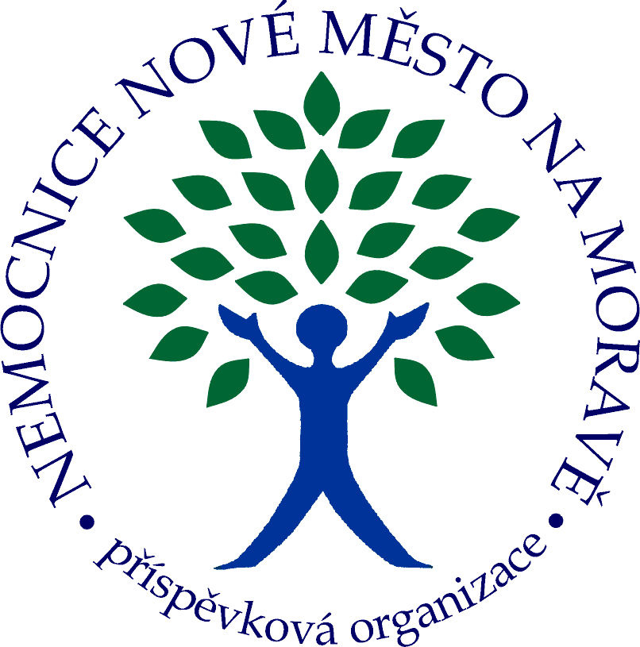

NEMOCNICE Nové Město na Moravě,

příspěvková organizace

592 31 Nové Město na Moravě, Žďárská ul. 610
Tel.: 566 801 111, fax: 566 801 609, e-mail: sekretariat@nnm.cz, bankovní spojení: GE CAPITAL BANK a.s. č.ú. 9200529 – 604 / 0600 IČO:00842001 DIČ:CZ - 00842001

Krajský úřad kraje Vysočina
JUDr. Věra Švarcová
vedoucí odboru soc. věcí a zdravotnictví
Tolstého 15
586 33 Jihlava

Váš dopis zn./ dne Naše značka Vyřizuje / linka Nové Město na Moravě dne
16/04/Dr.K 8. 7.2004
Věc

Zavedení systému jakosti dle ČSN EN ISO 9001:2000

Vážená paní doktorko,

sdělujeme Vám, že v naší nemocnici v organizačních jednotkách
- ředitelství
- oddělení klinických laboratoří a transfúzní služby (oddělení klinické biochemie, oddělení hematologicko-transfúzní, oddělení klinické mikrobiologie)
- oddělení centrální sterilizace
byl úspěšně zaveden systém řízení jakosti dle ČSN EN ISO 9001. Ve dnech 11. – 12. června byl certifikační společností NQA, pro ČR zastoupenou ing. Janou Třebovou , Jihlava, proveden certifikační audit, při kterém nebyla shledána žádná neshoda zavedeného systému jakosti na uvedených odděleních s požadavky citované normy ISO.

Z certifikačního auditu vyplývá jednoznačný závěr udělit Nemocnici Nové Město na Moravě, příspěvková organizace certifikaci/registraci a zavést ji do databáze certifikovaných společností NQA. Očekáváme, že certifikát obdržíme z Londýna do konce měsíce července 2004.

Přínosem zavedeného systému řízení jakosti je:
- zefektivnění a monitorování všech činností a procesů na certifikovaných odděleních
- vytvoření jednoznačných postupů pro jednotlivé činnosti na laboratořích, centrální sterilizaci a transfúzní službě
- vytvoření účinného mechanismu kontroly prostřednictvím systému interních auditů zavedeného systému včetně nápravných a preventivních opatření
- zlepšení jednotlivých procesů s orientací na:
- kvalitní poskytování zdravotní péče a její vnímání pacientem
- kvalitu výsledků laboratorního vyšetření, sterilizace a vyrobených transfúzních přípravků
- kvalitu řízení a její vnímání zaměstnanci
- vytvoření kvalitního systému dokumentace včetně jejího řízení a změn.

- 2 -

Vážená paní doktorko,
naše nemocnice je ochotna v případě zájmu ostatních nemocnic v kraji Vysočina svůj systém řízení jakosti prezentovat a poskytnout své rady a zkušenosti. Protože zavedení systému je třeba neustále udržovat, což vyžaduje určité finanční prostředky (odměny zaměstnancům v souvislosti se zavedením, náklady na kancelářské prostředky, monitorování apod.) uvítali bychom poskytnutí finančního příspěvku ve výši 100.000,- Kč.

Děkuji za projednání.

S pozdravem

MUDr. Zdeněk Kadlec
ředitel nemocnice

